Монтаж террасной доски ECODECK шовной

Перед монтажом террасной доски ECODECK поверхность необходимо выровнять и укрепить.

Производить укладку лаг следует на бетонное или цементно-песчанное основание, армированное металлической сеткой, или на ровную подготовленную (хорошо утрамбованную) поверхность из щебня или песка (толщина подушки 3-5 см).
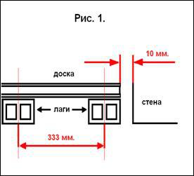
Рекомендованный уклон в направлении от здания 0,5 - 1% от длины укладываемой поверхности. Расстояние между лагами 30-40 см., (рис.1). Монтажная щель между досками должна быть 4-6 мм. (рис. 2). Расстояние от окончания доски или лаги до стены раcсчитывается исходя из общей длинны напольного покрытия. 1 мм зазора на 1 погонный метр доски. Например: Длина покрытия 10 метров - зазор 10 мм. ( рис. 1). При длине покрытия 15 метров, зазор должен быть не менее 15 мм. и т.д. Расстояние между лагами, с торцевой части, должно быть не менее 10 мм. (рис. 3).
Доска крепится к лагам монтажными клипсами и шурупами 3,0х30, оцинкованными (рис. 2). На 1 м2 террасной доски размером 162х23,5, при шаге между лагами 33,3 см, необходимо 28 монтажных клипс. На 1 м2 террасной доски размером 140х23,5, при шаге между лагами 33,3 см, необходимо 32 монтажных клипсы.
В случае использования террасной доски для беседок, террас, и т.д. не рекомендуется использовать деревянные лаги, т.к. температурно-влагостное расширение лаг из дерева отличается от данных показателей террасной доски из ДПК, что может привести к нарушению геометрии настила. Монтаж не требует никаких специальных навыков.
